МОБИЛЬНОЕ ПРИЛОЖЕНИЕ ГОЛОСОВОГО ПОМОЩНИКА SAY TIME

Программа
Руководство оператора
Листов 4

СОДЕРЖАНИЕ

НАЗНАЧЕНИЕ ПРОГРАММЫ 3
УСЛОВИЯ ВЫПОЛНЕНИЯ ПРОГРАММЫ 3
2.1 Условия применения программы 3
2.1.1 Требования к операционной системе 3
2.1.2 Минимальная конфигурация 3
2.1.3 Требования к программному обеспечению 3
ВЫПОЛНЕНИЕ ПРОГРАММЫ 3
3.1 Для запуска и работы программы нужно выполнить следующие действия: 3
3.2 Результатом работы программы будет озвучивание текста при помощи синтезатора речи; 4
СООБЩЕНИЯ ОПЕРАТОРУ 4
4.1 В случае, если время не озвучивается: 4
4.2 Примеры корректной работы программы представлены на Рисунке 1. 4

НАЗНАЧЕНИЕ ПРОГРАММЫ

Приложение разработано для озвучивания текущего времени по нажатию кнопки или по истечении таймера.

УСЛОВИЯ ВЫПОЛНЕНИЯ ПРОГРАММЫ

2.1 Условия применения программы

2.1.1 Требования к операционной системе
Программа рассчитана на операционную систему Android.

2.1.2 Минимальная конфигурация
- Тип процессора:…………………………………………Intel Atom Processor Z2520 1.2 ГГц или более быстрый процессор;
- Объем оперативного запоминающего устройства:………………16 Мб.

2.1.3 Требования к программному обеспечению
Для запуска и работы программы может быть использован практически любой смартфон.

ВЫПОЛНЕНИЕ ПРОГРАММЫ

3.1 Для запуска и работы программы нужно выполнить следующие действия:
- Загрузить файл PM01.apk на ваш смартфон;
- Установить файл PM01.apk на ваш смартфон;
- Открыть приложение;
- На загруженной странице с программой в браузере выбрать с помощью движка слайдера нужный цвет.
- В загруженном приложении, используя кнопки и текстовые поля управлять программой.

3.2 Результатом работы программы будет озвучивание текста при помощи синтезатора речи;
Выбранные изменения на экранах настроек будут влиять на то предложение, которое будет построено синтезатором речи.

СООБЩЕНИЯ ОПЕРАТОРУ

4.1 В случае, если время не озвучивается:
- Проверить правильность подключения голосового движка;
- В случае, если первое действие не привело к решению проблемы, использовать другой голосовой движок.

4.2 Примеры корректной работы программы представлены на Рисунке 1.

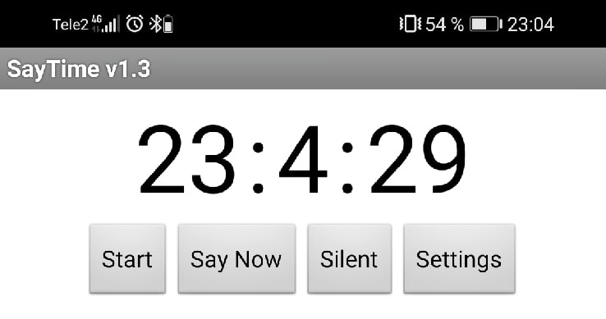
Рисунок 1 – Пример корректной работы приложения

